1. 开放工具显示金额与票箱屏显示金额不一致，无论出场还是入场都一样。

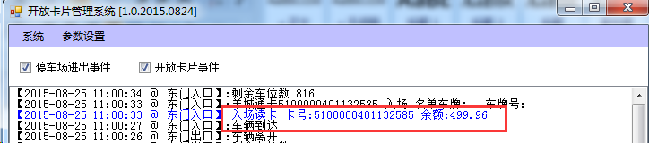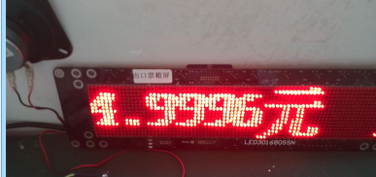

1. 入口压地感，出口没有压地感，入口票箱显示余额，入口语音提示“欢迎入场”，但这个时候，出口票箱屏显示“车位数:816”(有时候会显示，有时候不会)。

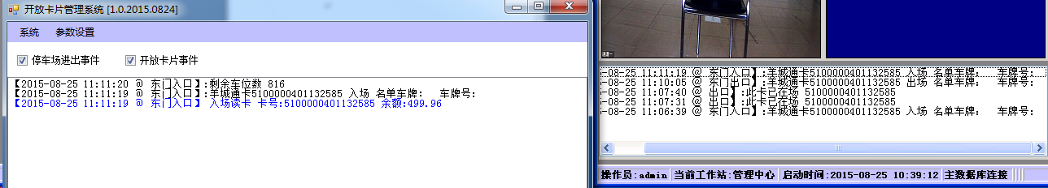

1. 入口和出口都没有压地感，入口刷羊城通，入口票箱屏显示欢迎入场和余额，但这个时候，出口票箱屏显示“粤A505HK（识别到的车牌）(有时候会显示，有时候不会)”

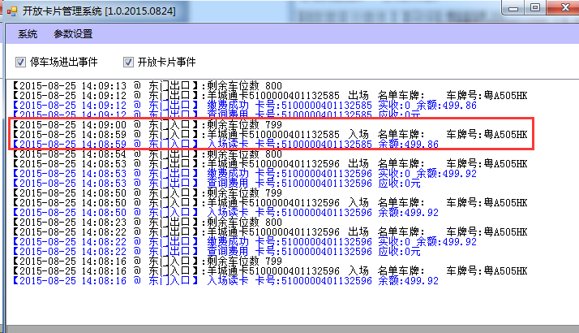

1. 出场时，票箱屏显示“有效期”，还没有显示完整的有效期，就然后马上切换“余额”。
2. 当没有勾选【停车场事件】时，会显示如下：

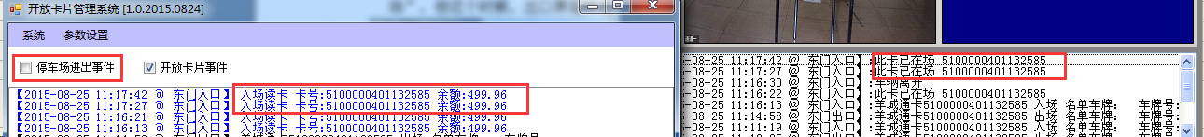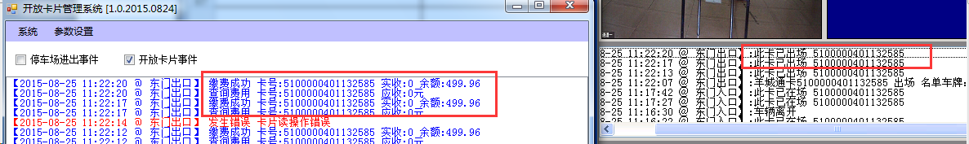

1. 当没有勾选【开放事件】时，会提示如下：

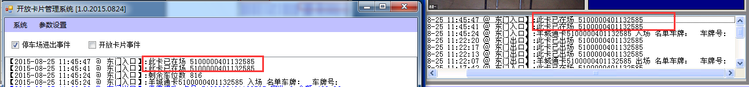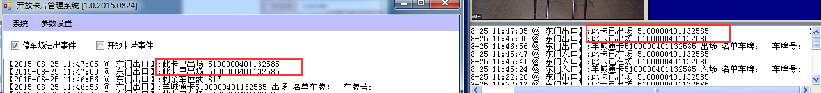

1. 开放工具设置出场COM号，出场时在票箱上刷卡，《停车收费明细》操作员信息和工作站信息。

在停车场系统【本地设置】设置COM号，在中央收费使用羊城通刷卡缴费，《停车收费明细》操作员和工作站是登陆中央收费的工作人员。

Jan回复：正常。

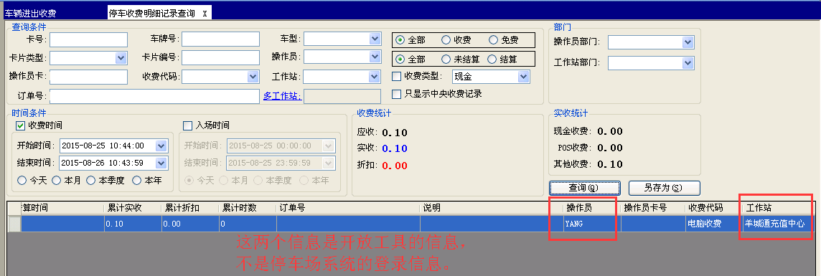 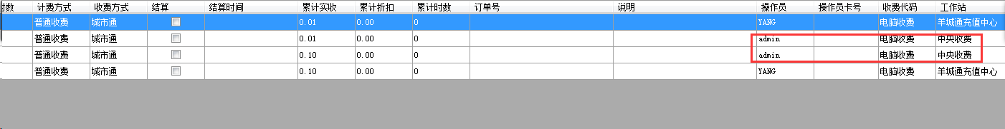

1. 记录

4张测试卡片测试记录：

|  |  |  |
| --- | --- | --- |
|  | 入场 | 出场 |
| 语音 | 欢迎入场； | 祝你一路顺风； |
| 屏 | 欢迎入场；  余额； | 有效期（有时候不显示）；  余额； |

1. 出入口控制板设置压地感读卡，但是没有压地感，在羊城通读卡器上刷卡，也能正常进出场。

Jan回复：正常，相当于远程读卡。

1. 羊城通在【卡片管理】余额是0元，实际上是有400多元的。

Jan回复：正常，因为没有显示也没有意义。

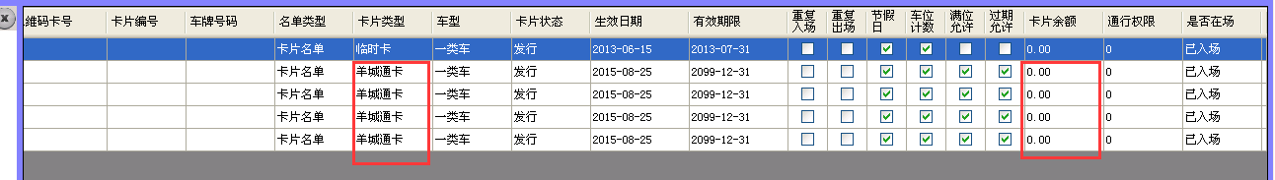

1. 停车场系统入场事件，只有卡号，没有余额。需求上是显示卡号和余额。但是开放系统是有卡号和余额。出场同理。

Jan回复：在卡片开放工具已经有上传余额，停车场管理系统显示没有意义。

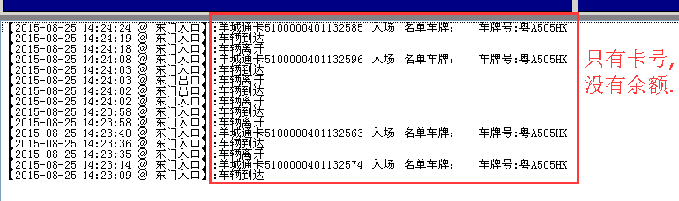

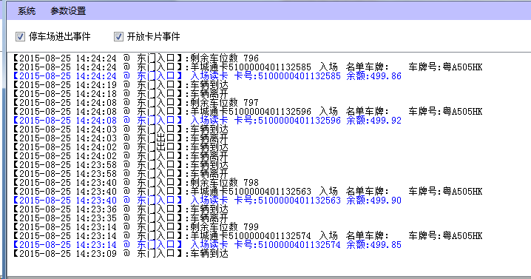

1. 中央收费处没有显示羊城通余额。

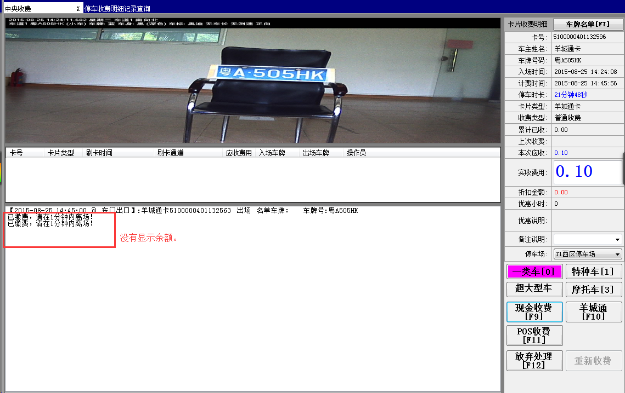

1. 在中央收费处刷羊城通，开放工具没有事件上传。（开放工具是否需要删除COM号设置？因为已经在停车场系统【本地设置】设置COM号）。

Jan回复：正常，中央收费的羊城通是属于中央收费，而且实际环境不会这样子。

1. 在中央收费处收费，把羊城通一直放在读卡器上，缴费后，必须马上拿走，否则又读到卡片信息，导致用户需要点击【放弃处理】按钮，这样操作麻烦。

Jan修改。

1. 使用【卡片管理】已发行的月租卡，在羊城通读卡器上刷卡，提示“此卡未登记”。

使用MUR200黑色桌面发卡机读到卡号：1971965195，十六进制是：7589CD0B；

使用羊城通读卡器读到卡号：198019445，十六进制是：0BCD8975；

1. 控制板断电，然后在羊城通模块，没有勾选【启动服务】，再点击【保存配置】，然后报错提示UI正在关闭。重现不了。
2. 关闭开放工具时，点击右上角关闭按钮，大概等1秒多到2秒才会关闭窗口。不过有时候不会，关闭跟什么有关系？
3. 【选择当前工作员】不能关闭窗口，操作如下：

【系统】→【选择当前工作员】，

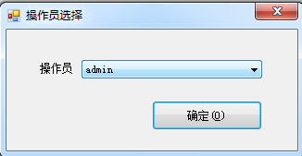

点击右上角关闭按钮，显示如下界面。

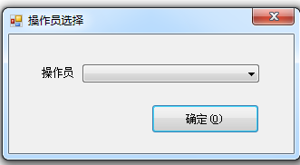

1. 【选择当前工作站】不能关闭窗口，操作如下：

【系统】→【选择当前工作站】，

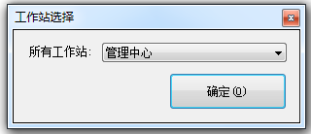

点击右上角关闭，如下：

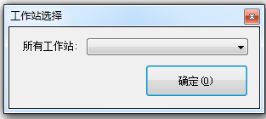

1. 安装步骤，建议修改里面的RalidOpenCard为中文（RALID开放卡片管理系统），让用户知道这是什么。忽略下图里的红色字。

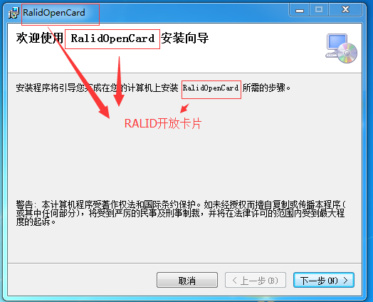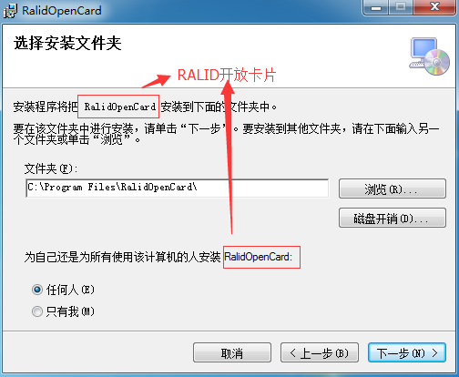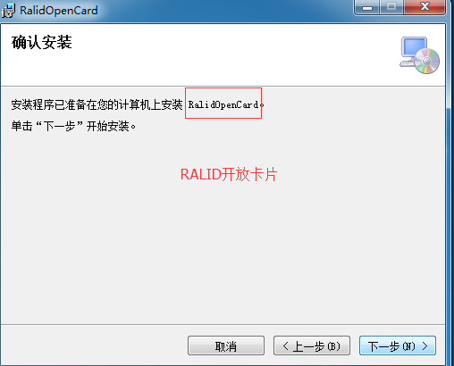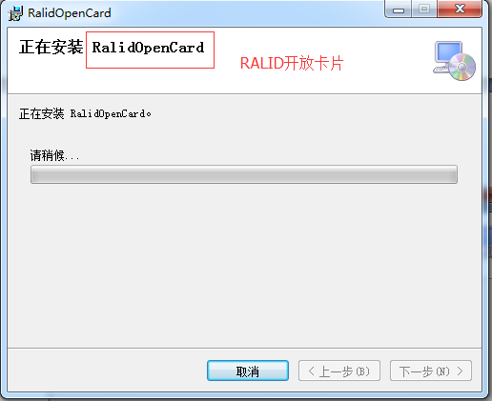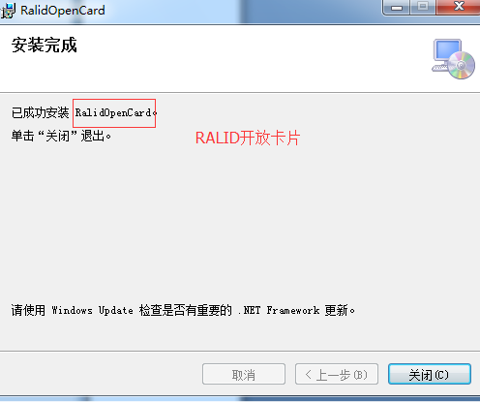

1. 修改系统名称。

